Vilniaus universitetas
Matematikos ir informatikos fakultetas
Programų sistemų katedra
„Palydovo LituanicaSat-1 antžeminės stoties vartotojo interfeiso sistema“

Laboratorinis darbas

Darbą atliko II kurso programų sistemų 2-os grupės studentai:
Linas Cikanavičius
Karolis Martinkus
Mantas Pietaraitis
Vilnius, 2013
Versija 0.1.92.3

1. Reikalavimai

1.1 Funkciniai reikalavimai
* Inicijuoti sistemą ir paruošti anteną
* Įjungti Morzės kodo signalą siunčiantį pagrindinius namų darbų duomenis
* Užmegzti radijo ryšį su žeme per 1 savaitę nuo pasiruošimo
* Įjungti FM balso retransliatorių per 2 savaites nuo pasiruošimo
* Persiųsti tris lietuviškus žodžius su FM balso retransliatoriumi per 2 savaites nuo pasiruošimo
* Stabilizuoti pagal žemės magnetinio lauko kryptį per 1 savaitę nuo pasiruošimo
* Atsiųsti palydovo būsenos duomenis į antžeminę stotį
* Nufotografuoti Lietuvą iš kosmoso ir atsiųsti nuotrauką į antžeminę stotį
* Surinkti palydovo GPS koordinates ir jas parsiųsti į antžeminę stotį

2. Struktūrinis dalykinės srities modelis
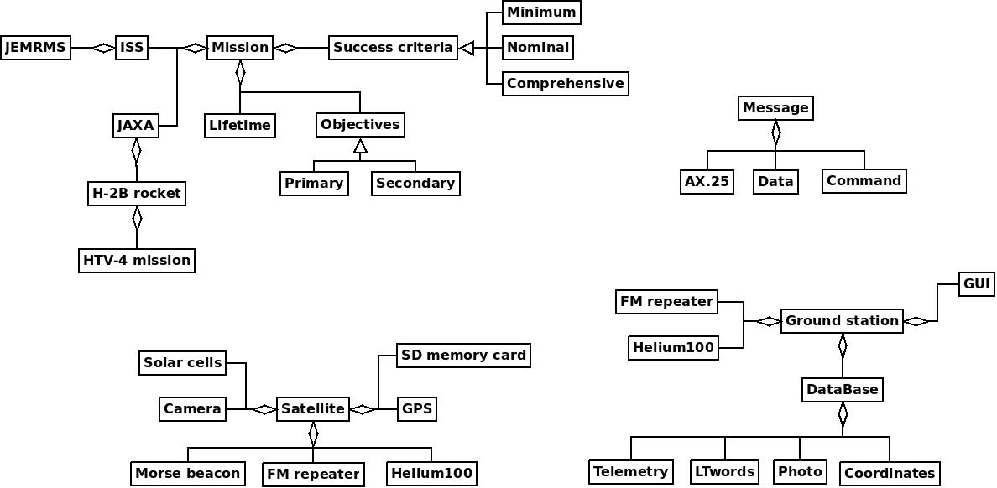

2.1 Esybių grupės
1. Satellite (Helium100, Morse beacon, FM repeater, Solar cells, Camera, GPS, SD memory card)
2. Protocol AX.25 (Message, Command, Data)
3. Ground station (Helium100, FM repeater, DataBase [Telemetry, LTwords, Picture, Coordinates], GUI)
4. Mission (JAXA [H-2B rocket, HTV-4 cargo vechicle], ISS [JEMRMS], Lifetime, Objectives [Primary, Secondary], Success criteria [Minimum, Nominal, Comprehensive]

2.2 Žodynas
Satellite - Palydovas LituanicaSat-1.
Helium100 - palydovo antena skirta komandų gavimui ir duomenų siuntimui.
Morse beacon - Morzės signalą siunčiantis švyturys.
FM repeater - palydovo FM retransliatorius.
Solar cells - palydovo saulės baterijos.
Camera - palydovo turima fotokamera.
GPS - palydovo GPS.
SD memory card - palydovo atminties kortelė.
Protocol AX.25 - žinučių, keliaujančių į abi puses žemė->palydovas ir palydovas->žemė, siuntimo protokolas.
Message - siunčiama/gaunama žinutė.
Command - siunčiama komanda.
Data - gaunami duomenys.
Ground station - antžeminė stotis.
Helium100 - stoties antena skirta siųsti komandas palydovui, gauti jo duomenis.
FM repeater - stoties FM retransliatorius.
DataBase - stoties duomenų bazė.
Telemetry - vidinis palydovo telemetrijos duomenų archyvas.
LTwords - žodžiai, kuriuos atsiunčia palydovas FM retransliatoriumi.
Photo - palydovo atsiųstos nuotraukos.
Coordinates - palydovo koordinačių duomenų istorija.
GUI - stoties grafinės vartotojo sąsajos programa.
Mission - palydovo LituanicaSat-1 misija (projektas, experimentas).
JAXA - Japan Aerospace Exploration Agency:
H-2B rocket - raketa nešėja
HTV-4 - ISS aprūpinimo misija
JEMRMS - JEM Remote Manipulator System. Modulis paleisiantis palydovą iš ISS į orbitą.
ISS - tarptautinė kosminė stotis.
Lifetime - misijos trukmė.
Objectives - misijos tikslai:
Primary - pirminiai tikslai
Secondary - papildomi tikslai.
Success criteria - misijos sėkmės kriterijai:
Minimum - minimalūs
Nominal - nominalūs
Comprehensive - išsamūs.

3. Užduotys
Visos vartotojo užduotys suskirstytos į tris grupes, pagal duomenų tipą su kuriuo susieta užduotis. Visos užduotys skirtos duomenų atvaizdavimui iš serverio išskyrus vieną, kuri skirta įkelti duomenis į serverį.

Vartotojo užduotys:
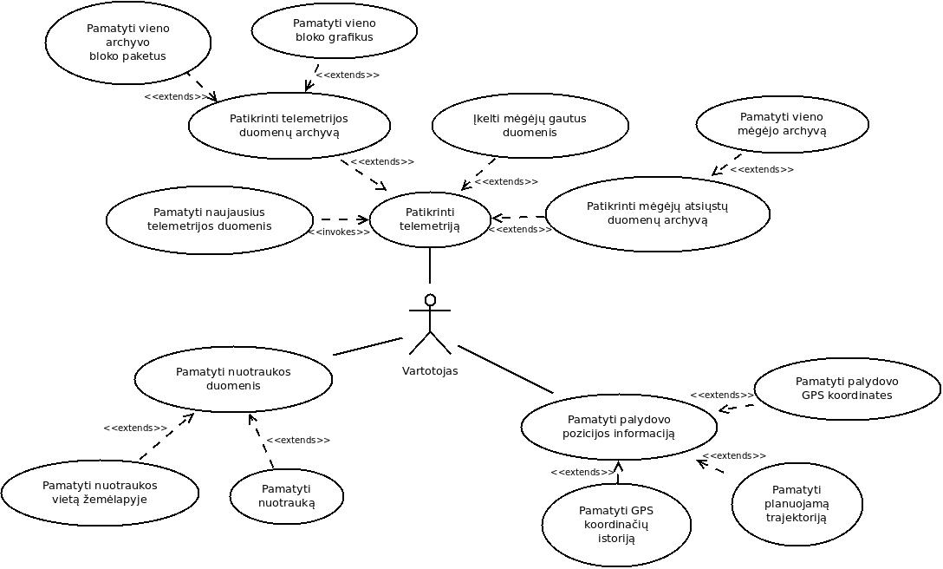
Išvardinsime visas atomines užduotis (use case) su jų identifikaciniais numeriais, kuriuos vartosime vėliau tekste:
1. Patikrinti telemetriją
1.1. Pamatyti naujausius telemetrijos duomenis
1.2. Patikrinti telemetrijos duomenų archyvą
1.2.1. Pamatyti vieno archyvo bloko paketus
1.2.2. Pamatyti vieno bloko grafikus
1.3. Įkelti mėgėjų gautus duomenis
1.4. Patikrinti mėgėjų atsiųstų duomenų archyvą
1.4.1. Pamatyti vieno mėgėjo archyvą
2. Pamatyti palydovo pozicijos informaciją
2.1. Pamatyti palydovo GPS koordinates
2.2. Pamatyti planuojamą trajektoriją
2.3. Pamatyti GPS koordinačių istoriją
3. Pamatyti nuotraukos duomenis
3.1. Pamatyti nuotraukos vietą žemėlapyje
3.2. Pamatyti nuotrauką

3.1 Užduočių įgyvendinimo aprašymai
Aprašytas užduotis atlikti gali bet kuris vartotojas.

1. Patikrinti telemetriją
Vartotojas patekęs į pagrindinį puslapį iškart mato naujausius palydovo telemetrijos duomenis. Užduoties įgyvendinimas nukreipiamas į '1.1 Pamatyti naujausius telemetrijos duomenis'.
Pasirinktinai nuo vartotojo norų susijusių su telemetrija yra aprašyti tolimesni vartojimo atvejai.

1.1. Pamatyti naujausius telemetrijos duomenis
Vartotojas pagrindiniame lange mato naujausius telemetrijos duomenis (grafiškai skalėmis) paimtus tiesiai iš duomenų bazės (DB).
Jeigu nėra ryšio su DB pagrindiniame lange rodomas pranešimas apie klaidą.
Jeigu vartotojas yra ne pagrindiniame lange sugrįžti į jį gali sugrįžti užėjęs ant skilties "Telemetry" ir iššokusiame meniu paspaudęs nuorodą "Newest" arba spausdamas tiesiai ant "Telemetry" skilties nuorodos.

1.2. Patikrinti telemetrijos duomenų archyvą
Vartotojas pasirenka skiltį "Telemetry" ir iššokusiame meniu pasirenka nuorodą "Archive". Iš duomenų bazės išrenkami visi telemetrijos duomenys sugrupuoti pagal ryšio su palydovu sesijas ir išrūšiuoti 'naujausi viršuje'.
Jei ryšio su DB nėra parodomas pranešimas apie klaidą.

1.2.1. Pamatyti vieno archyvo bloko paketus
Vartotojas telemetrijos archyvo puslapyje pasirenka norimą bloką ir šalia jo paspaudžia mygtuką "Open". Tame pačiame lange atidaromi pasirinkto telemetrijos bloko paskiri paketai išrašyti lentelėje, vienam įrašui skiriant vieną eilutę.

1.2.2. Pamatyti vieno bloko grafikus
Vartotojas telemetrijos archyvo puslapyje pasirenka norimą bloką ir šalia jo paspaudžia mygtuką "Open". Tame pačiame lange atidaromi pasirinkto telemetrijos bloko grafikai su parametrų kitimais laiko eigoje. Grafikai yra virš paketų detalios informacijos.

1.3. Įkelti mėgėjų gautus duomenis
Vartotojas pasirenka "Telemetry" skiltį ir joje iššokusiame meniu paspaudžia "Submit data". Atidaromas langas, kuriame yra du tušti tekstiniai laukai ir mygtukas "Submit".
Jeigu paspaudžiamas "Submit" mygtukas, kol bent vienas tekstinis laukas yra tuščias - parodomas įspėjimas.
Norėdamas pasirinkti telemetrijos failą įkėlimui, vartotojas paspaudžia ant pimojo tekstinio lauko ir jam atsidaro failo pasirinkimo langas (vietinis kompiuteryje). Norėdamas pridėti savo šaukinį įkėlimui, vartotojas paspaudžia ant antrojo tekstinio lauko ir jam atsidaro failo pasirinkimo langas (vietinis kompiuteryje).
Kai failai yra pasirinkti, vartotojas paspaudžia mygtuką "Submit" ir duomenys nusiunčiami į serverį. Kai duomenys jau yra nusiustį, langas atsinaujina ir parodomas pranešimas apie sėkmingai nusiųstus duomenis.
Jeigu parinkti failai yra nenumatyto formato arba dydžio, parodomas pranešimas apie netaisyklingus duomenis.
Jei siuntimas į serverį nutrūksta, duomenys serveryje nėra apdorojami. Parodomas pranešimas apie siuntimo klaidą.

1.4. Patikrinti mėgėjų atsiųstų duomenų archyvą
Vartotojas pasirenka skiltį "Telemetry" ir iššokusiame meniu pasirenka nuorodą "User submitted archive". Iš duomenų bazės išrenkami visi mėgėjų atsiųsti telemetrijos duomenys surūšiuoti pagal 'naujausi viršuje' būdą ir sugrupuoti pagal mėgėjo šaukinį. Vienam telemetrijos įrašui skiriama viena eilutė.
Jei ryšio su DB nėra parodomas pranešimas apie klaidą.

1.4.1. Patikrinti vieno mėgėjo archyvą
Vartotojas mėgėjų archyvo lange paspaudžia ant mėgėjo šaukinio ir atnaujintame lange parodomi visi pasirinkto mėgėjo atsiųsti paketai, vienam paketui skiriant vieną eilutę.
Jei ryšio su DB nėra parodomas pranešimas apie klaidą.

2. Pamatyti palydovo pozicijos informaciją
Vartotojas gali pamatyti palydovo pozicijos informaciją. Tam skirta „GPS“ meniu skiltis. Pasirinktinai nuo vartotojo norų susijusių su GPS yra aprašyti tolimesni vartojimo atvejai.
2.1. Pamatyti palydovo GPS koordinates
Vartotojas pasirenka skiltį „GPS“ ir paspaudžia nuorodą „Map“ arba paspaudžia tiesiai ant „GPS“ skilties pavadinimo. Atidaromas žemėlapio langas, kuriame taškais pažymėti paskutiniosios žinomos GPS koordinatės su reikšmėmis ir laiko antspaudu.
Informacija išgaunama iš duomenų bazės. Jeigu ryšio su DB nėra, rodomas nepažymėtas žemėlapis, po kurio parašytas pranešimas apie klaidą.

2.2. Pamatyti planuojamą trajektoriją (ant žemėlapio)
Vartotojas pagrindiniame lange pasirenka skiltį „GPS“ ir paspaudžia nuorodą „Map“ arba paspaudžia tiesiai ant „GPS“ skilties pavadinimo. Atidaromas žemėlapio langas, kuriame ant žemėlapio pažymėta planuojama apskaičiuota palydovo trajektorija. Informacija gaunama iš antžeminės valdymo stoties serverio.
Jeigu ryšio su serveriu nėra rodomas žemėlapis su nepažymėta trajektorija ir žemiau parašomas pranešimas apie klaidą.
Jeigu serveris negali apskaičiuoti trajektorijos po žemėlapiu rodomas pranešimas apie klaidą.

2.3. Pamatyti GPS koordinačių istoriją
Vartotojas pagrindiniame lange pasirenka skiltį „GPS“ ir iššokusiame meniu paspaudžia „History“. Atidaromas langas su visa GPS duomenų istorija. Iš duomenų bazės paimamos visos žinomos koordinatės ir laiko antspaudai. Duomenys parodomi lentelėje vienam įrašui skiriant po eilutę.
Jei ryšio su DB nėra, parodomas pranešimas apie klaidą.
3. Pamatyti nuotraukos duomenis
Vartotojas paspaudžia skiltį „Photo“. Atidaromas langas su visų padarytų nuotraukų duomenimis išrašytais lentelėje, vienai nuotraukai skiriant vieną eilutę. Duomenys imami iš duomenų bazės. Lentelę sudaro šie stulpeliai: nuotraukos numeris, nuotraukos padarymo data, nuotraukos padarymo vieta, kiek procentų jos gauta bei klaidų skaičius.
Pasirinktinai nuo vartotojo norų susijusių su nuotraukos peržiūra yra aprašyti tolimesni vartojimo atvejai.
Jei ryšio su DB nėra, parodomas pranešimas apie klaidą.

3.1. Pamatyti nuotraukos vietą žemėlapyje
Vartotojas „Photo“ lango lentelėje mato nuotraukos koordinates. Vartotojas paspaudžia ant koordinačių nuorodos ir naujame lange pamato žemėlapį su pažymėta vieta kur pasirinktoji nuotrauka buvo padaryta.

3.2. Pamatyti nuotrauką
Vartotojas „Photo“ lange mato kiek procentų kiekvienos nuotraukos yra parsiųsta. Jeigu reikšmė yra lygi 100% vartotojas paspaudžia šalia esančią nuorodą „Open“ ir naujame lange pamato nuotrauką atsiųsta iš duomenų bazės.
Jei ryšio su DB nėra, parodomas pranešimas apie klaidą.
Jei stulpelis reiškiantis, kiek procentų nuotraukos yra atsiųsta nelygus 100%, mygtukas “Open” neveiksnus.

3.2 Robastiškumo analizė
Užduotis [1]:
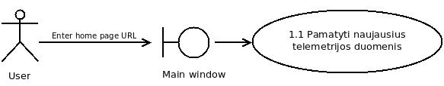
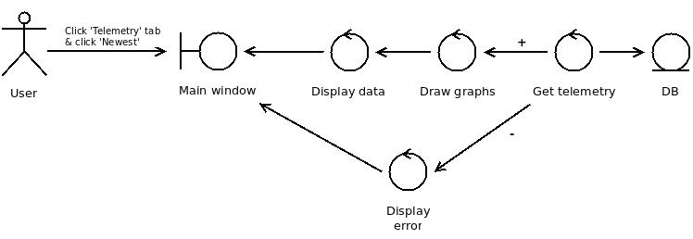
Užduotis [1.1]:
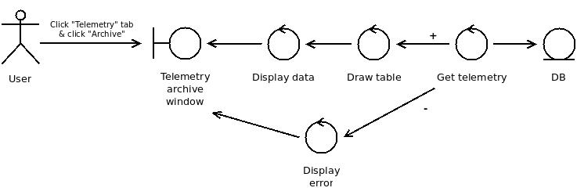
Užduotis [1.2]:
Užduotis [1.2.1]:
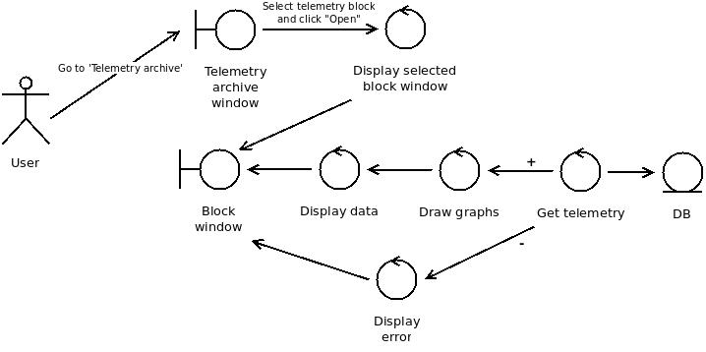
Užduotis [1.2.2]:
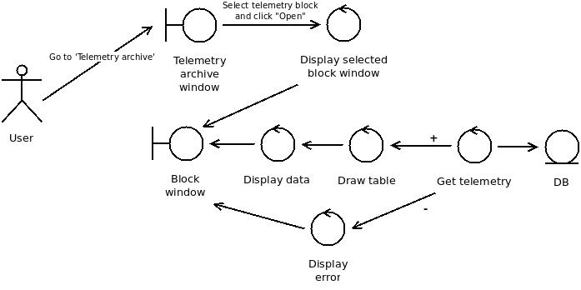
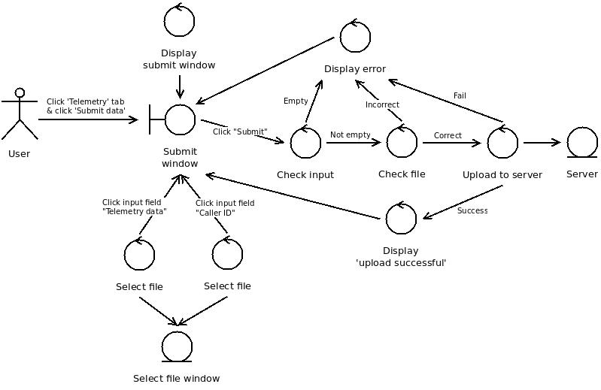
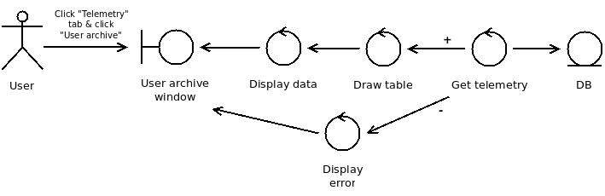
Užduotis [1.3]:
Užduotis [1.4]:
Užduotis [1.4.1]:
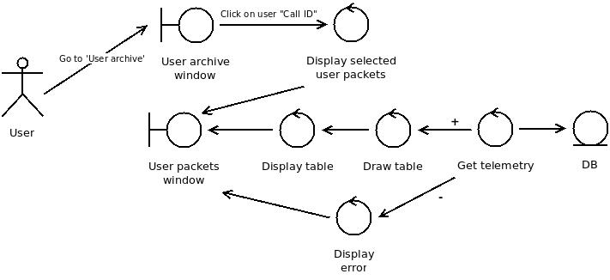
Užduotis [2]:
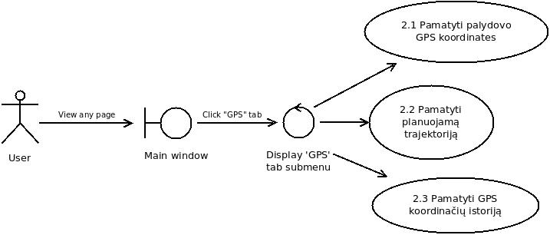
Užduotis [2.1]:
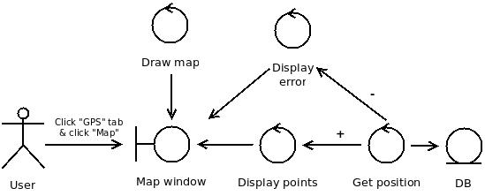
Užduotis [2.2]:
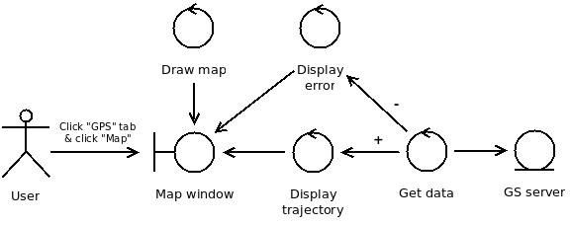
Užduotis [2.3]:
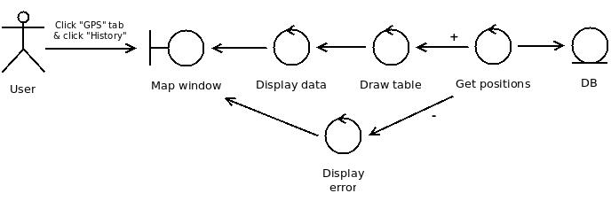
Užduotis [3]:
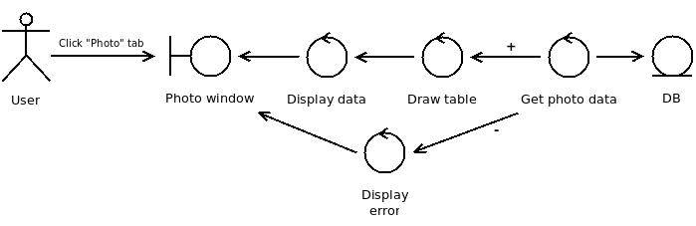
Užduotis [3.1]:
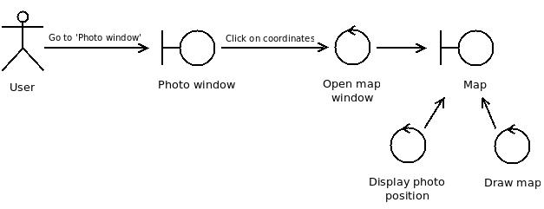
Užduotis [3.2]:

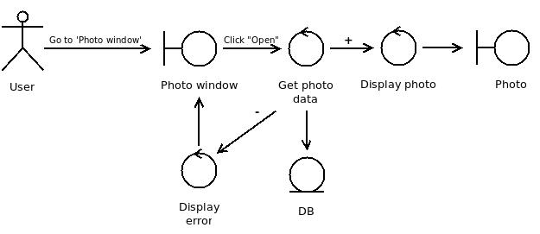
3.3 Reikalavimų - užduočių atsekamumo matrica

4. Priedai

4.1 Langų maketai
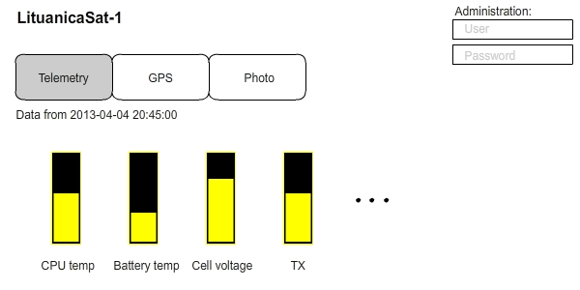pvz 1: Pradinis langas "Telemetry" neprisijungus
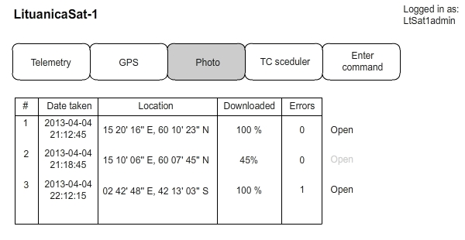pvz 2: "Photo" langas prisijungus
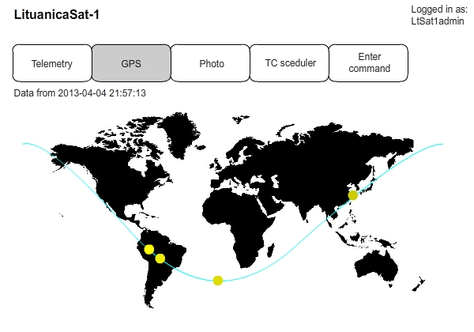pvz 3: "GPS" langas prisijungus

